Дата проведения: --------------------
Урок № 9
Тема урока: "Типы алгоритмов: линейные, разветвляющие и циклические алгоритмы "
Цели:
Образовательные:
познакомить учащихся с понятиями типы алгоритмов, изучить основные типы алгоритмов.
Воспитательные:
развивать у учащихся стремление к активной познавательной деятельности; развивать умение работать самостоятельно и формировать навыки исследовательской деятельности.
Развивающие:
воспитывать информационную культуру учащихся.
Тип урока: объяснение нового материала с выполнением самостоятельной работы.
Методы: словесный (рассказ), наглядный, диалогический, самостоятельная работа.
Оборудование: компьютерный класс, интерактивная доска, проектор, презентация
Ход урока
І. Организационный момент:
Приветствие класса, контроль отсутствующих, пояснение плана урока.
II. Актуализация знаний
Тестирование .
Понятное и точное описание алгоритма это?
Алгоритм.
Модель
Программирование
Нет правильного ответа
Сколькими свойствами обладает алгоритм?
8
6.
4
5
Назовите основное свойство алгоритма, которое обеспечивает получение результата после конечного числа шагов:
а) дискретность;
б) однозначность;
в) массовость;
г) результативность.
4. Графическое представление алгоритма – это:
а) способ представления алгоритма с помощью геометрических фигур;
б) схематичное изображение в произвольной форме;
в) представление алгоритма в форме таблиц;
г) представление алгоритма в виде графика.
5. Какое из понятий не является свойством алгоритма?
а) цикличность;
б) массовость;
в) конечность;
г) дискретность.
III. Теоретический материал урока:
Алгоритм – описание последовательности действий (план), строгое исполнение которых приводит к решению поставленной задачи за конечное число шагов
Виды алгоритмов:
1. Линейный алгоритм (описание действий, которые выполняются однократно в заданном порядке);
2. Циклический алгоритм (описание действий, которые должны повторятся указанное число раз или пока не выполнено заданное условие);
3. Разветвляющийся алгоритм (алгоритм, в котором в зависимости от условия выполняется либо одна, либо другая последовательность действий);
4. Вспомогательный алгоритм (алгоритм, который можно использовать в других алгоритмах, указав только его имя).
На практике наиболее распространены следующие формы представления алгоритмов:
В устной форме.
В письменной форме на естественном языке.
В письменной форме на формальном языке.
Для более наглядного представления алгоритма широко используется графическая форма – блок-схема, которая составляется из стандартных графических объектов.
При графическом представлении алгоритм изображается в виде последовательности связанных между собой функциональных блоков, каждый из которых соответствует выполнению одного или нескольких действий. В блок-схеме каждому типу действий (вводу исходных данных, вычислению значений выражений, проверке условий, управлению повторением действий, окончанию обработки и т.п.) соответствует геометрическая фигура.
Линейный алгоритм
Линейный алгоритм – описание действий, которые выполняются однократно в заданном порядке. Исполнитель выполняет действия последовательно, одно за другим в том порядке в котором они следуют.
Блок-схема линейного алгоритма:
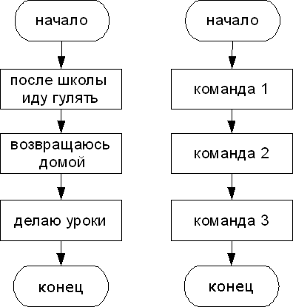
Циклический алгоритм
Циклический алгоритм – описание действий, которые должны повторяться указанное число раз или пока не выполнено заданное условие.
Перечень повторяющихся действий называют телом цикла.
Циклические алгоритмы бывают двух типов:
Циклы со счетчиком, в которых какие-то действия выполняются определенное число раз;
Циклы с условием, в которых тело цикла выполняется, в зависимости от какого-либо условия. Различают циклы с предусловием и постусловием.
Циклы со счетчиком используют когда заранее известно какое число повторений тела цикла необходимо выполнить. Например, на уроке физкультуры вы должны пробежать некоторое количество кругов вокруг стадиона.
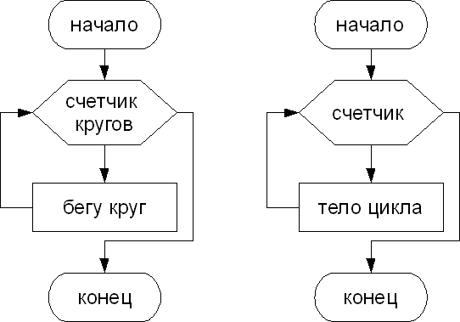
Для счетчика от нач. значения до кон. значения выполнить действие.
Часто бывает так, что необходимо повторить тело цикла, но заранее не известно, какое количество раз это надо сделать. В таких случаях количество повторений зависит от некоторого условия. Такие циклы называются циклы с условием. Циклы в которых сначала проверяется условие, а затем, возможно, выполняется тело цикла называют циклы с предусловием. Если условие проверяется после первого выполнения тела цикла, то циклы называются циклы с постусловием.
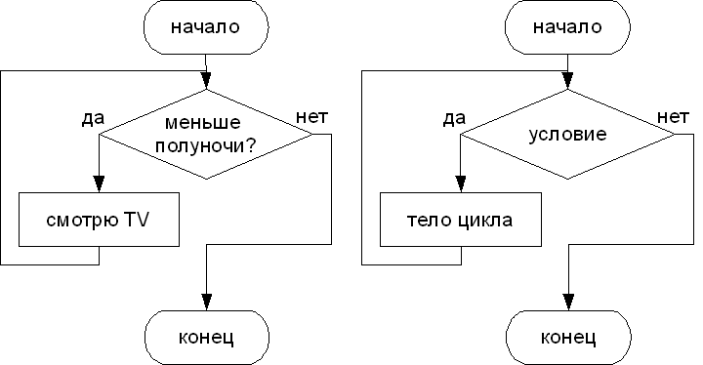
Например, в субботу вечером вы смотрите телевизор. Время от времени поглядываете на часы и если время меньше полуночи, то продолжаете смотреть телевизор, если это не так, то вы прекращаете просмотр телепередач.
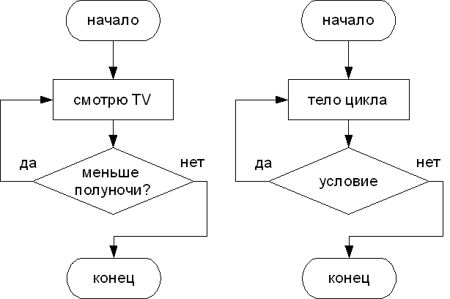
В общем случае схема циклического алгоритма с условием будет выглядеть так:
Пока условие повторять действие.
При составлении циклических алгоритмов важно думать о том, чтобы цикл был конечным. Ситуация, при которой выполнение цикла никогда не заканчивается, называется зацикливанием.
Разветвляющийся алгоритм
Во многих случаях требуется, чтобы при одних условиях выполнялась одна последовательность действий, а при других – другая.
IV. закрепление новых знаний:
Составление линейных, циклических и разветвляющих алгоритмов.
V. итоги урока:
Сегодня на уроке мы с вами изучили что такое алгоритмы и какие они бывают. Изучили типы алгоритмов, и научились применять свои знания на практике.
VI. домашнее задание:
Нарисовать блок схемы алгоритмов, на все три типа алгоритмов. Выучить основные определения.

